Задание 1
Представить 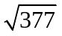 в виде периодической цепной дроби и вычислить с точностью до 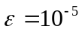
Решение
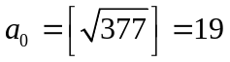
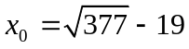
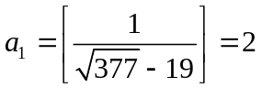
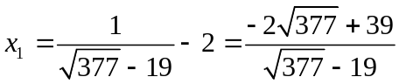
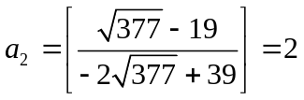
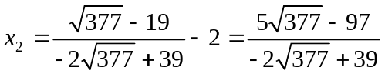
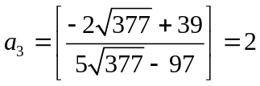
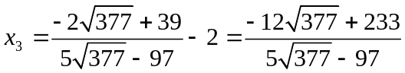
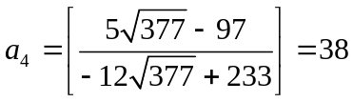
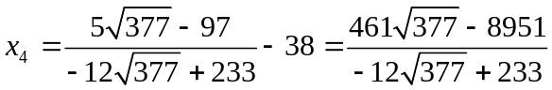
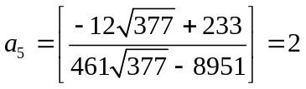
И так далее

Получаем цепную периодическую дробь
[19,(2,2,2,38) …]

Посчитаем значение с точностью 10⁻⁵
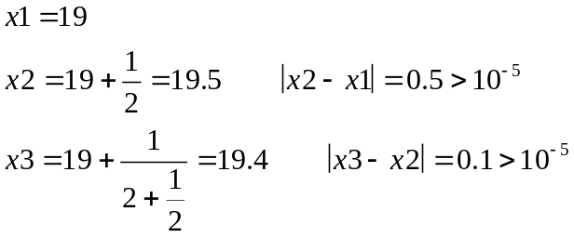
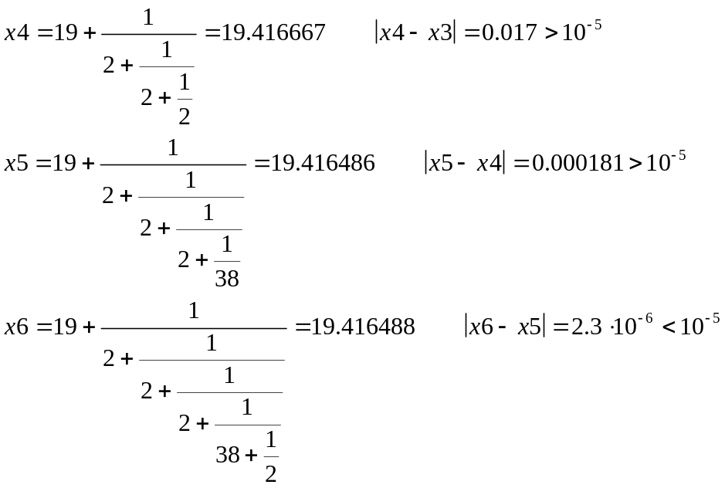
Ответ: 19.416488

Задание 2
Найти наименьшее натуральное число х, удовлетворяющее условиям:
Решение
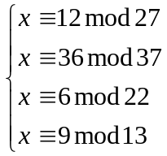

Числа 27,37,22,13 взаимно просты
m=27·37·22·13= 285714
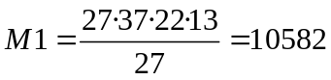
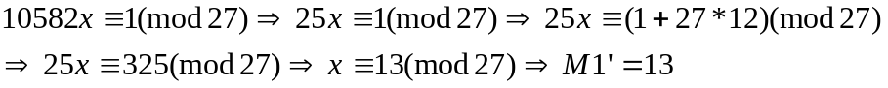
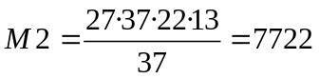
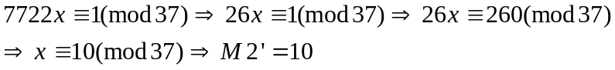
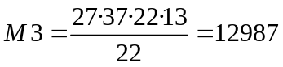
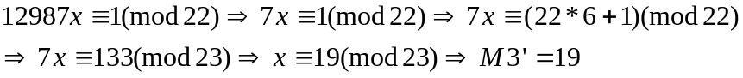
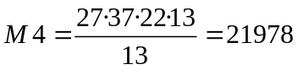
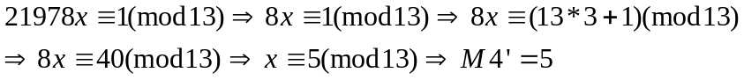

Находим решение системы
10582·12·13+7722·36·10+12987·6·19+21978·9·5=
6900240mod(285714)= 43104
Ответ: x= 43104

Задание 3
Решить диофантово уравнение
4636х+4389y=-171

Решение
Найдем НОД(4636;4389)=19
-171 делится на 19

Разделим уравнение на 19:
244х+231y=-9
244x-9mod(231)
244x(-9+187·231)mod(231)
244x43188mod(231)
x177mod(231)
Т.е. x=177+231k

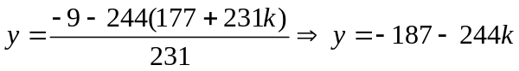
Ответ:
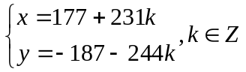

Задание 4
Вычислить 8/61 в кольце вычетов по модулю 72

Решение
Найдем обратный элемент к 61 в 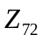 (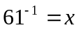 )
61·x=1mod(72)
Решим уравнение
u·61+v·72=1
72=61·1+11
61=11·5+6
11=6·1+5
6=5·1+1

1=6-5·1=6-(11-6)·1
x=u=47
тогда, 15·47=705 19mod(98)
Ответ: 19mod(98)

Задание 5
Пусть m=35 и е=7 открытая часть ключа RSA. Найти закрытую часть ключа d

Решение
m=pq=35, p и q должны быть простыми, значит, p=5, q=7
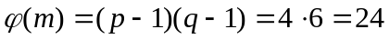
e=7 по условию
Найдем целые числа u и v, удовлетворяющие условию
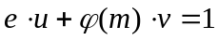
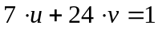

Решим с помощью расширенного алгоритма Евклида
24=7·3+3 или 3=24-7·3
7=3·2+1 или 1=7-3·2

1=7-3·2=7-(24-7·3)·2=7-24·2+7·6= -24·2+7·7
Нашли v=-2 u=7
Значит, d=7
Проверка: 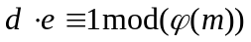, имеем 7*7=491mod(24) - верно.
Ответ: d=7

Задание 6
Все перестановки 7 чисел {1,2,3,4,5,6,7} упорядочены в лексикографическом порядке. Какой по счету идет перестановка 3542617?

Решение
Всего 7!=5040 перестановок
После каждой возможной первой цифры идет 6!=720 перестановок

1) Перед перестановкой 3542617 находятся перестановки, начинающиеся с цифр 1 и 2. Их количество равно 2 · 6! = 1440. Номер рассматриваемой нами перестановки не меньше числа 1440 + 1 = 1441.
2) Рассмотрим перестановку 542617. Перед ней находятся перестановки, начинающиеся с 1,2,4. Их количество равно: 3·5!=360
С учётом рассмотренных выше перестановок, номер заданной перестановки не меньше числа 1441 + 360 = 1801.
3) Рассмотрим перестановку 42617. Перед ней находятся перестановки, начинающиеся с 1 и 2. Их количество равно 2 · 4! = 48. С учётом рассмотренных выше перестановок, номер заданной перестановки не меньше числа 1801 + 48 = 1849.
5) Рассмотрим перестановку 2617. Перед ней находятся перестановки, начинающиеся с цифры 1. Их количество равно 1 · 3! = 6. С учётом рассмотренных выше перестановок, номер заданной перестановки не меньше числа 1849 + 6 = 1855.

5) Рассмотрим перестановку 617. Перед ней находятся перестановки, начинающиеся с цифры 1. Их количество равно 1 · 2! = 2. С учётом рассмотренных выше перестановок, номер заданной перестановки не меньше числа 1855 + 2=1857

5) Рассмотрим перестановку 17. Она начинается с 1, значит, номер не меняется.

Следовательно, искомый номер перестановки равен 1857.

Ответ: 1857

Задание 7
Пусть имеется 6 кодовых символов: D, E, N, T, S, U с частотами появления
D | E | N | T | S | U
20 | 21 | 15 | 17 | 18 | 9
C помощью алгоритма Хаффмена построить код Шеннона-Фэно для текстового сообщения S T U D E N T (большему слову приписываем справа 1, а меньшему – 0).

Решение
Кодируем с помощью алгоритма Хаффмана
Будем последовательно складывать две наименьшие частоты и заносить их в массив так, чтобы он остался отсортированным. В левой части таблицы проиллюстрирована эта процедура: сначала складываем 9 и 15 и заносим в таблицу 9+15=24, затем складываем 17 и 18 и заносим в таблицу 35 и так далее, пока не останется только два элемента.
Теперь начинаем кодирование.
Оставшимся элементам присваиваем коды 1 и 0 соответственно. Затем возвращаемся на шаг назад, «разворачиваем» элемент 59 и полученным из него элементам 35и 24 присваиваем код 59 с дописанным 1 и 0 соответственно.
Теперь повторяем этот шаг, «разворачивая» подобным образом выделенные жирным элементы.
Результат этих действий приведен в правой части таблицы.
В последнем столбце получаем искомый код.
E | 21 | 24 | 35 | 41 | 59 |  | 1 | 0 | 11 | 10 | 01
D | 20 | 21 | 24 | 35 | 41 |  | 0 | 11 | 10 | 01 | 00
S | 18 | 20 | 21 | 24 |  |  |  | 10 | 01 | 00 | 111
T | 17 | 18 | 20 |  |  |  |  |  | 00 | 111 | 110
N | 15 | 17 |  |  |  |  |  |  |  | 110 | 101
U | 9 |  |  |  |  |  |  |  |  |  | 100

Кодируем слово STUDENT
S→111 T→110 U→100 D→00 E→01 N→101 T→110
Получаем: 1111101000001101110

Задание 8
Дискретная случайная величина задана своим законом распределения
xi | -2 | 0 | 3 | 5
pi | 0.1 | 0.3 | 0.4 | 0.2
Найти ее математическое ожидание и дисперсию
Решение
Математическое ожидание
Дисперсия

Задание 9
Найти наибольший общий делитель многочленов P(x) и Q(x) и его линейное представление над полем GF(2):
P(x) = x⁵ + x + 1, Q(x) = x⁴ + x³ + 1.
Решение
  x⁵ + x + 1 | x⁴ + x³ + 1
  x⁵ + x⁴ + x | х-1
  -x⁴+1
  -x⁴ - x³ - 1
  x³+2
  x⁴ + x³ + 1 | x³+2
  x⁴+2x | x+1
  x³-2x+1
  x³+2
  -2x-1

x³+2 |  |  | -2x-1
x³+0.5x² |  |  | -0.5x²+0.25x-0.125
-0.5x²+2
-0.5x²-0.25x
0.25x+2
0.25x+0.125
1.875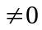

Ответ:
НОД (x⁵ + x + 1, x⁴ + x³ + 1)=1

Задание 10
По формуле Лагранжа найти интерполяционный многочлен f(x), удовлетворяющий условиям:
f(−5) = -38, f(2) = −38, f(1) = −2, f(−1) = 10, f(−2) = 34.
Решение

x | -5 | -2 | -1 | 2 | 1
f(x) | -38 | 34 | 10 | -38 | -2

Найдем многочлен Лагранжа
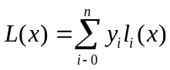 , где 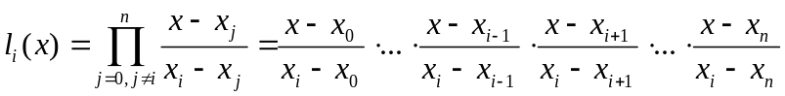
Найдем сначала все 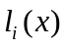
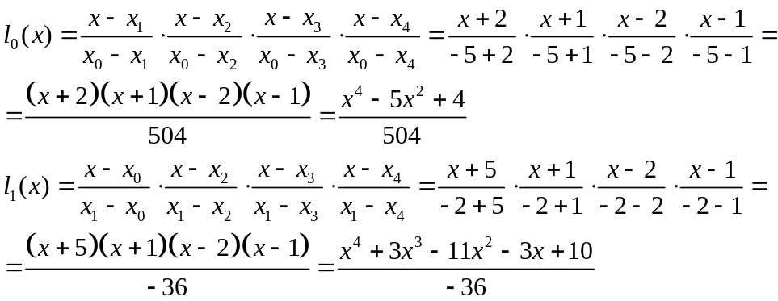
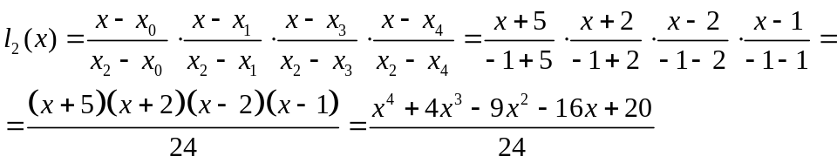
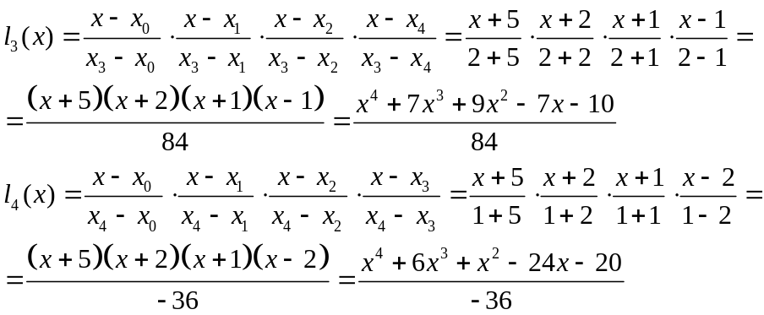

Теперь подставляем в формулу Лагранжа и упрощаем
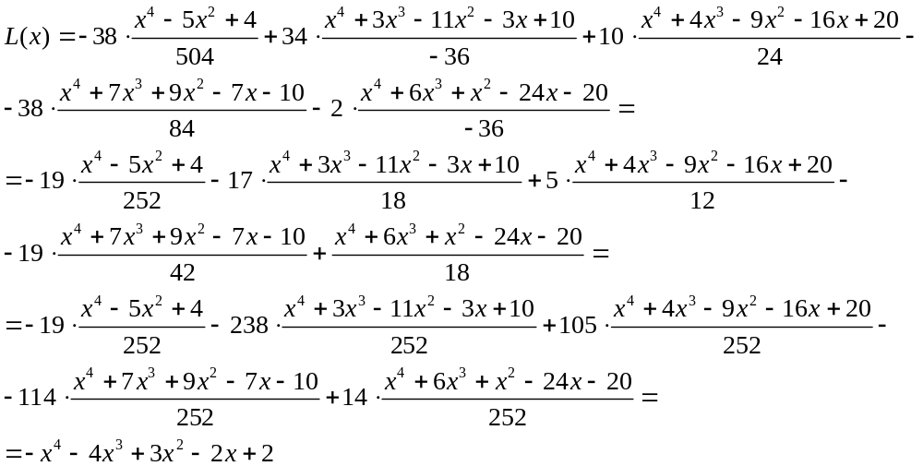
Ответ:
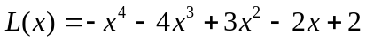

Задание 11
Найти решение однородного рекуррентного уравнения с граничными условиями: 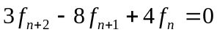, f₀ = 2, f₁ = 2.

Решение
Составим и решим характеристическое уравнение:
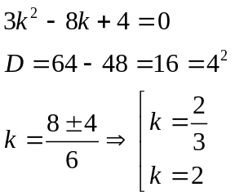
Получаем общее решение однородного уравнения
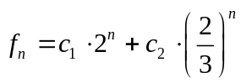
Подставим начальные условия
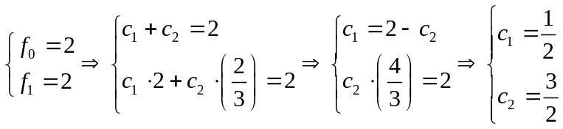
Получаем частное решение
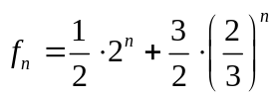
Можно упростить:
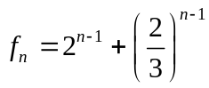

Задание 12
Найти общее решение неоднородного рекуррентного уравнения:
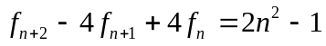
Решение
Однородное уравнение:
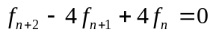
Составим и решим характеристическое уравнение:
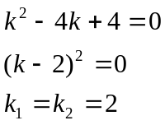
Общее решение однородного уравнения: 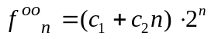
Частное решение неоднородного уравнения будем искать в виде:
Подставим в левую часть уравнения и упростим:
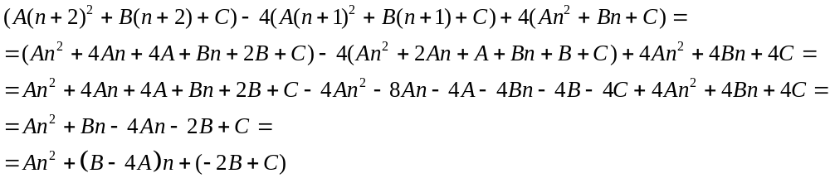
Решаем систему уравнений:
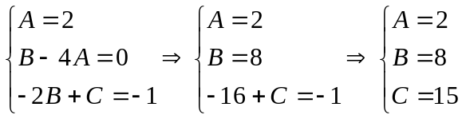
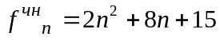
Получаем общее решение неоднородного уравнения:
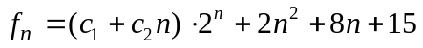

Задание 13
Найти представление числа 2022 в системе счисления Фибоначчи.
Решение
Числа Фибоначчи
1, 2, 3, 5, 8, 13, 21, 34, 55, 89, 144, 233, 377, 610, 987, 1597, 2584 и т.д.
Переводим число 2022:
2022-1597=425
425-377=48
48-34=14
14-13=1
1-1=0

Получаем:
2022 = 1·1597+0·987+0·610+1·377+0·233+0·144+0·89+0·55+1·34+0·21+1·13+
+0·8+0·5+0·3+0·2+1·1
Результат:
2022₁₀=1001000010100001_{fib}

Задание 14.
Решить задачу о неограниченном рюкзаке для 4 предметов и 𝑊 = 9. Данные об их весе и стоимости даны в таблице
i | 1 | 2 | 3 | 4
v_{i} | 4 | 6 | 7 | 5
w_{i} | 2 | 3 | 4 | 2

Решение
Составим расчетную таблицу

Используем формулы:
f₁(L) = max(2x₁); 0 < x₁ < [9/2]; x₁ = 0,1,2,3,4
f₂(L) = max{6x₂ + f₁(L - 3x₂)}; 0 < x₂ < [9/3]; x₂ = 0,1,2,3.
f₃(L) = max{7x₃ + f₂(L - 4x₃)}; 0 < x₃ < [9/4]; x₃ = 0,1,2
f₄(L) = max{5x₄ + f₃(L - 2x₄)}; 0 < x₄ <[9/2]; x₄ = 0,1,2,3,4

L | f₁(L) | x₁ | f₂(L) | x₂ | f₃(L) | x₃ | f₄(L) | x₄
0 | max{0·4}=0 | 0 | max{0·6+0}=0 | 0 | max{0·7+0}=0 | 0 | max{0·5+0}=0 | 0
1 | max{0·4}=0 | 0 | max{0·6+0}=0 | 0 | max{0·7+0}=0 | 0 | max{0·5+0}=0 | 0
2 | max{0·4,1·4}=4 | 1 | max{0·6+4}=4 | 0 | max{0·7+4}=4 | 0 | max{0·5+4,1·5+0}=5 | 1
3 | max{0·4,1·4}=4 | 1 | max{0·6+4,  1·6+0}=6 | 1 | max{0·7+6}=6 | 0 | max{0·5+6,1·5+0}=6 | 0
4 | max{0·4,1·4,2·4}=8 | 2 | max{0·6+8,  1·6+0}=8 | 0 | max{0·7+8,  1·7+0}=8 | 0 | max{0·5+8,1·5+4,  2·5+0}=10 | 2
5 | max{0·4,1·4,2·4}=8 | 2 | max{0·6+8,  1·6+4}=10 | 1 | max{0·7+10,  1·7+0}=10 | 0 | max{0·5+10,1·5+6,  2·5+0}=11 | 1
6 | max{0·4,1·4,  2·4,3·4}=12 | 3 | max{0·6+12,  1·6+4,  2·6+0}=12 | 0 | max{0·7+12,  1·7+4}=12 | 0 | max{0·5+12,1·5+8,  2·5+4,  3·5+0}=15 | 3
7 | max{0·4,1·4,  2·4,3·4}=12 | 3 | max{0·6+12,  1·6+8,  2·6+0}=14 | 1 | max{0·7+14,  1·7+6}=14 | 0 | max{0·5+14,1·5+10,  2·5+6,  3·5+0}=16 | 2
8 | max{0·4,1·4,  2·4,3·4,4·4}=16 | 4 | max{0·6+16,  1·6+8,  2·6+4}=16 | 0 | max{0·7+16,  1·7+8,  2·7+0}=16 | 0 | max{0·5+16,1·5+12,  2·5+8,  3·5+4,4·5+0}=20 | 4
9 | max{0·4,1·4,  2·4,3·4,4·4}=16 | 4 | max{0·6+16,  1·6+12,  2·6+4,3·6+0}=18 | 1 | max{0·7+18,  1·7+10,  2·7+0}=18 | 0 | max{0·5+18,1·5+14,  2·5+10,  3·5+6,4·5+0}=21 | 3

максимальная стоимость груза f₄(9) равна 21

При этом x₄ = 3, так как f₄(9) = 21 достигается при х₄=3
L = 9-2·3 = 3 f₃(3) = 6 достигается при х₃ = 0
L =3-4·0 = 3 f₂(3) = 6 достигается при х₂ = 1
L = 3-3·1 = 0 f₁(0) = 0 достигается при х₁ = 0
L = 0-2·0 = 0
Оптимальный вариант загрузки рюкзака:
x₁ = 0, x₂ = 1, x₃ = 0, x₄ = 3

